Фотоконкурс «Я на чабанской стоянке»
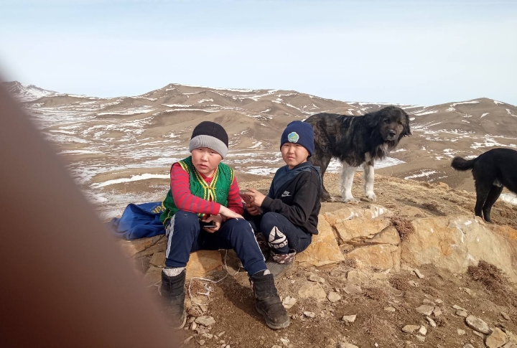
Дондуп Майдыр, ученик 4а класса

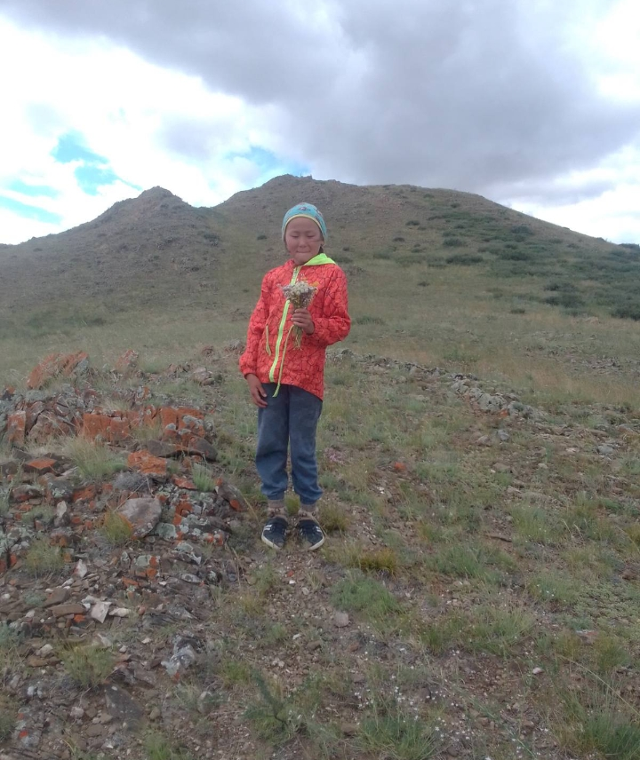
Монгуш Чойгана ученица 2б класса
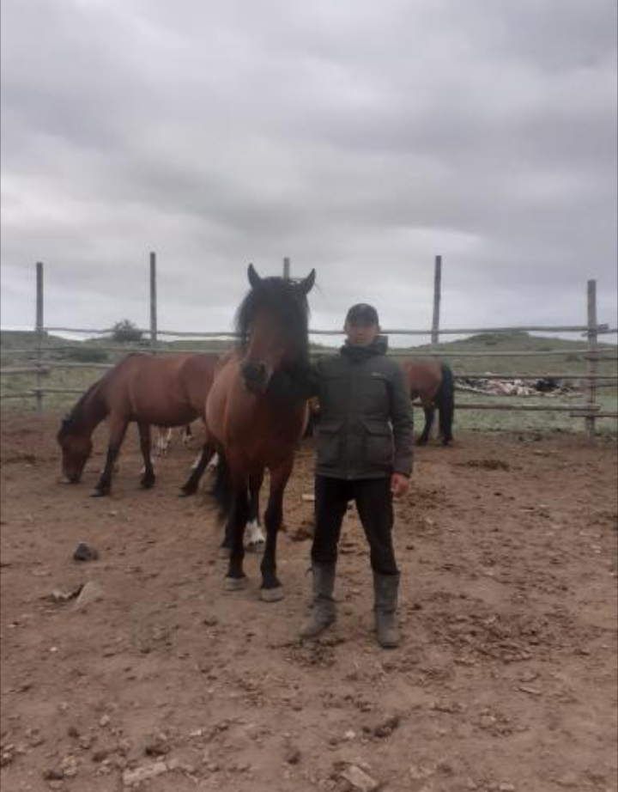
Седип-оол Самбажык ученик 10 класса

